**PARCIAL 1**

**Objetivo**

Debe usar el protocolo TCP y patrones de diseño para desarrollar un ejercicio que involucre 2 nodos de un ecosistema.

**Consigna**

Icesi Games quiere desarrollar un juego RPG que permita al usuario controlar un avatar que pueda moverse a lo largo de la pantalla.

Por ahora, para la entrega del prototipo, debe presentar un único avatar sobre la pantalla al que el usuario pueda:

1. Nombrarlo
2. Moverlo por la pantalla
3. Cambiar de color

La siguiente imagen ilustra lo que espera Icesi Games

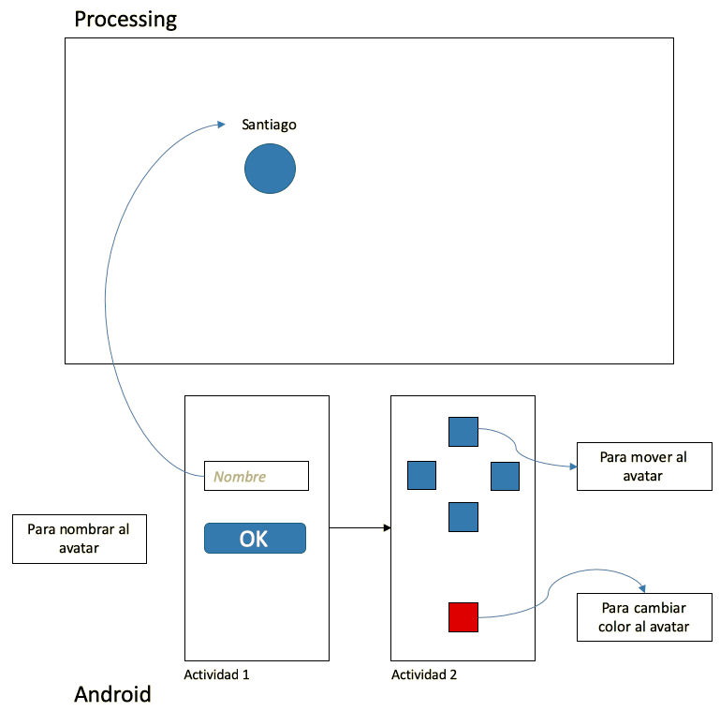

Figura 1. Ilustración del resultado esperado

**Calificación**

1. Existe comunicación e intercambio de datos TCP Android y Eclipse. **1 punto**
2. Implementación de la UI de Processing: dibujo del avatar, movimiento, cambio de color y nombre. **0.5 puntos**.
3. Implementación de la UI de Android: las dos actividades. **0.5 puntos**
4. Implementación del patrón observer en TCPConnection de ambos nodos. **1 punto**. Si NO usa interfaces **0.5 puntos.**
5. Usa serialización JSON para controlar el avatar. **1 punto**. Si no usa JSON, sino concatenaciones **0.2 puntos**.
6. Usa el patrón singleton en ambos nodos. **1 punto.** Si usa código spaghetti en su lugar **0.2 puntos**

**Bonus**

1. Los botones de movimiento son capaces de mover al avatar sin la necesidad pulsarlo repetitivamente. En su lugar, es capaz de moverse en cualquier dirección dejando pulsado el botón. **1 punto**

**Nota**

La nota máxima es 5.0